| Beschreibung des Arbeitsplatzes | | | | | |
| --- | --- | --- | --- | --- | --- |
| Angabe der angewandten EGU (mit DGUV-I Nummer und Stand) | Mehlstaub in Backbetrieben – 213-705  Stand: März 2023 | Die Anwendung der EGU erfolgt(e) ab:  02.10.2023  durch:  Vorname Nachname (SiFa),  Vorname Nachname (Meister/ Meisterin) | | | | |
| Arbeitsumgebung (Beleuchtung, Stoffe und Gemische, Klima, Lärm, Strahlung, Vibration, …) | Künstliches Licht, zeitweise Tageslicht, teilweise Hitze und Feuchte, Wärmestrahlung;  Weizenmehl, Roggenmehl, Dinkelmehl und weitere Mehle, Trennöl, Zucker, Natronlauge, Butter, Milchfetterzeugnisse, Backmitteln mit den Inhaltsstoffen: Weizenkleber (Gluten), Phosphate, Enzyme, Milchsäure, Zitronensäure, Propionsäure, Cystein | | | | | |
| Räumliche Gegebenheiten  (z. B. Nutzungsart, Raumlänge, Raumbreite, Raumhöhe, Zutritts-möglichkeit (z. B. Tür, Domschacht, Rolltor,…)) | Backstube, Boden und Wände gefliest, Raummaße: 16,00m x 8,00m x 2,60m (LxBxH),  Einrichtung (siehe Abbildung 1 – Grundriss Backstube) | | | | | |
| Art und Ort der Lüftung | Freie Lüftung über 1 Tür und 1 Fensterfront (siehe Abbildung 1 – Grundriss Backstube).  2 Lamellenlüfter in der Fassade und 2 Mehrzwecklüfter im Dach.  (Lüftungsanlage mit Wärmerückgewinnung für die Backstube)  RLT-Anlage:  Fabrikat RLT-Gerät: xy, Gerätetyp: yx  Luftmenge: 8910 m3/h Zuluft / 7256 m3/h Abluft  Zudem für Fettbacken:  Fabrikat Abluftgerät: xy, Gerätetyp: xy  Luftmenge: 1700 m3/h | | | | | |
| Folgende Tätigkeiten und Arbeitsverfahren fallen unter den Anwendungs-bereich der EGU | Teigherstellung, Teigaufbereitung, Reinigung | | | | | |
| Folgende Gefahrstoffe fallen unter den Anwendungsbereich der EGU | Weizenmehlstaub, Roggenmehlstaub, Dinkelmehlstaub | | | | | |
| Art, Anzahl und Lage der hier beurteilten Arbeitsplätze sowie benachbarter Arbeitsplätze inkl. Beschäftigtenzahl und besonders schutzbedürftiger Gruppen | Art, Anzahl und Lage siehe Grundriss,  3 Fachkräfte, 3 Auszubildende (davon 2 Jugendliche),  2 Verkaufskräfte | | | | | |
| Expositionsdauer der Beschäftigten | 1 Meister/Meisterin (Name) á 8,00 Std.  2 Fachkräfte (Namen) á 7,00 Std.  1 Fachkraft (Name) á 3,00 Std.  3 Auszubildende (Namen) á 6,00 Std.  2 Verkaufskräfte (Namen) nur kurzzeitig (< 0,5 Std.). | | | | | |
| Substitution derzeit nicht möglich | Begründung:  Einsatz staubarmer Mehle als Trennmittel, z.B. HT-Mehl oder Weizendunst sind als alleiniges Trennmehl nicht geeignet, da für einzelne Brötchen-- oder Brotsorten Stärke oder andere Mehle als Trennmittel verwendet werden.  In solchen Fällen wird auf eine staubarme Arbeitsweise dieser Trennmittel (z.B. Sieb) geachtet | | Begründung erfolgte durch:  Name (Meister/ Meisterin) | Wiederholungsprüfung bis: 01.09.2025  durch: Name (Meister/ Meisterin) | | |
| Getroffene technische Schutzmaßnahmen | Die Silowaage ist mit einem Deckel versehen, der an eine Absauganlage angeschlossen ist, die automatisch beim Befüllen der Knetbottiche anläuft.  Die Bottiche von Knetmaschinen sind mit einem dicht schließenden Deckel ausgerüstet. | | Umsetzung erfolgt(e) am:  01.09.2025  verantwortlich:  Name (Meister/ Meisterin) | Wirksamkeitsprüfung am:  15.10.2025  verantwortlich:  Name (Meister/ Meisterin)  Name (SiFa) | | |
| Getroffene organisatorische Schutzmaßnahmen | Beschreibung:  Trennmehl nicht werfen, stattdessen verreiben oder sieben.  Beim Befüllen der Kneter mit Teigmischungen und Zutaten ist auf eine geringe Fallhöhe zu achten.  Teigmischung in der Knetmaschine langsam anknoten. | | Umsetzung erfolgt(e) am: 01.09.2025  verantwortlich:  Name (Meister/ Meisterin) | Wirksamkeitsprüfung am:  15.10.2025  verantwortlich:  Name (Meister/ Meisterin)  Name (SiFa) |
| Getroffene personenbezogene Schutzmaßnahmen | Beschreibung:  Erstellung der Betriebsanweisung.  Unterweisung der Beschäftigten vor Aufnahme der Tätigkeit und mindestens einmal jährlich.  Bei der Reinigung von Mehlsilos ist eine partikelfiltrierende Halbmaske FFP2 mit Ausatemventil zu verwenden.  Unterweisungshilfen:  www.mehlstaub-nein-danke.de | | Umsetzung erfolgt(e) am:  15.10.2025  verantwortlich:  Name (Meister/ Meisterin) | Wirksamkeitsprüfung am:  15.10.2025  verantwortlich:  Name (Meister/ Meisterin)  Name (SiFa) |

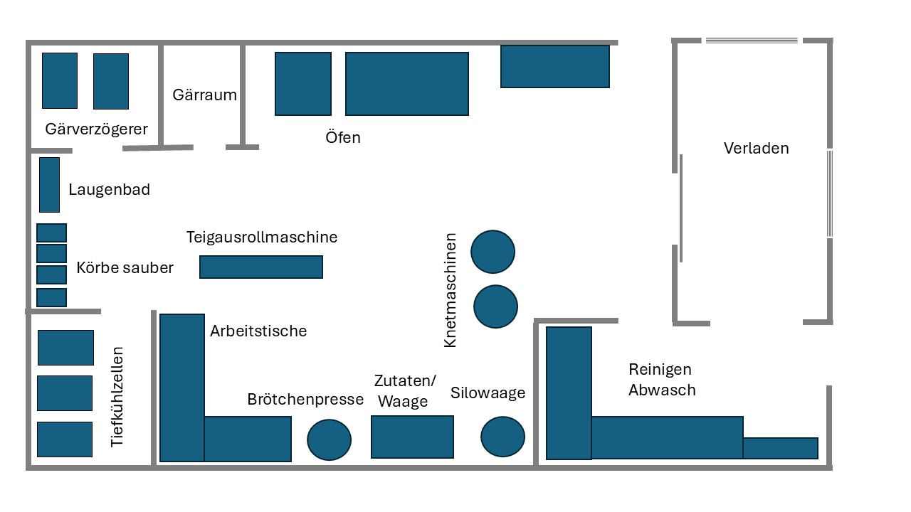

Abbildung 1 – Grundriss Backstube